SYMA
Plan de situation du projet de l’ouvrage Essart 1 entre Vandrimare et Fleury-sur-Andelle
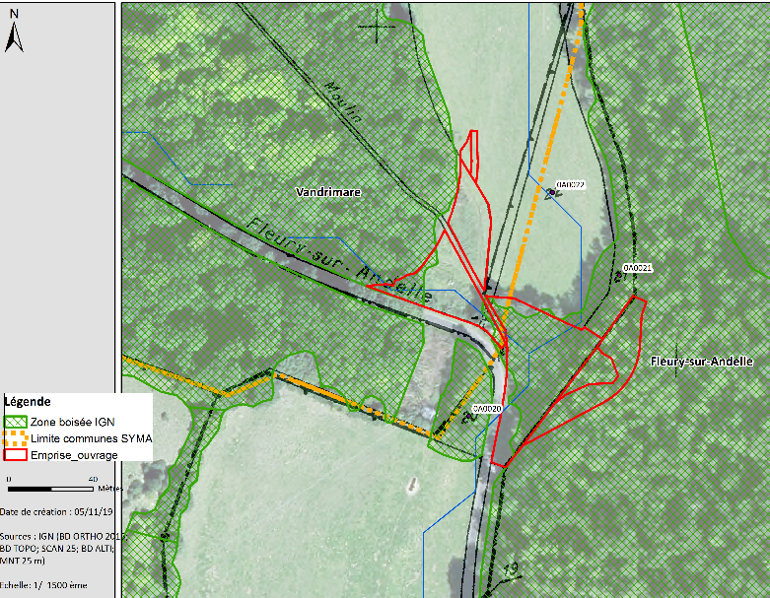
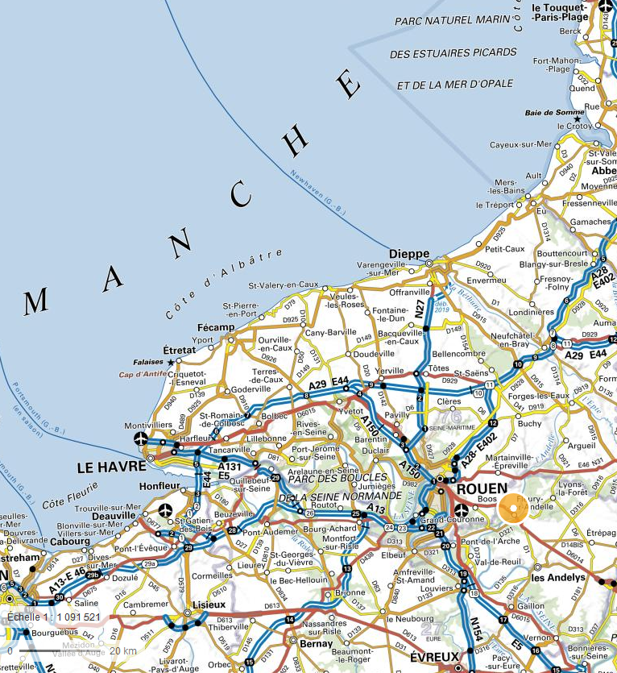
Echelle : 1/10 000ème

Echelle : 1/1 500ème

